Všední a nevšední život v normalizaci

Zatímco 50. léta 20. století přinesla politické procesy a tvrdé pronásledování nepřátel režimu, 60. léta pokus o reformu, doba normalizace byla dobou především morálního úpadku. Lidé něco jiného říkali doma, něco jiného na veřejnosti. Výsledkem socialistické centrální ekonomiky byl nedostatek zboží na trhu. Kdo něco potřeboval, musel mít známé, anebo musel uplácet.
Video 1 -"Normální" život v normalizaci
Video 2 - Podpultový prodej
Video 3 - Bez úplatku ani ránu
Video 4 - Škoda Favorit
Video 5 - Slušovický zázrak
Video 6 - Veksláci

________________________________________________________
- Zhlédněte video 1. Jak je zde hodnocena doba normalizace? Vysvětlete slova režiséra Miloše Formana, která vypravěčka cituje.
………………………………………………………………………………………………………………………………………………………………………………………………………………………………………………………………………………………………………………………………………………………………………………………………………………………………………………………………………………………………………………………………………………………………………………………………………………………………………………………………………………………………………………………………………………………………………………………………………………………………………………………………………………………………………………………………………………………………………….………
- Z videa 2 se dozvíte, že nakupování v době normalizace nebylo tak jednoduché jako dnes. Leccos nebylo k dostání a sehnat to dalo fušku. O nakupování v socialismu můžete popř. získat další informace na internetu,např. zde.

- Napište, co nebylo k dostání:
…………………………………………………………………………………………………………………………………………………………………………………………………………………………………………………………………………………………………………………………………………………………………………………………………………………………………………………………………………………

- Uveďte, jak bylo možné zboží sehnat:
……………………………………………………………………………………………………………………………………………………………………………………………………………………………………………………………………………………………………………………………………………………………………………………………………………………………………………………………………………………
- S morálkou socialistické společnosti se oficiálně nespojovalo nic tak amorálního, jako braní úplatků. Realita všedního dne ale byla jiná, jak se dozvíte z videa 3. Napište, která povolání byla v této době „výhrou“, tj. zajišťovala neustálý vedlejší příjem ve formě úplatků? Diskutujte se spolužáky, zda úplatky hrají nějakou roli i v dnešní společnosti.
……………………………………………………………………………………………………………………………………………………………………………………………………………………………………………………………………………………………………………………………………………………………………………………………………………………………………………………………………………………………………………………………………………………………………………………………………………………………………………………………………………………………………………………………………………………………………………………………………………………………………………………
- Čechy i Slováky spojovalo za normalizace mimo jiné to, že nemohli jezdit na dovolenou, kam chtěli. Oficiálně proto, že státní banka neměla dost zahraniční měny na jejich cesty do zahraničí. Ovšem tam, kam jim režim povolil vycestovat, jeli skoro na 100% svou škodovkou. O posledním předlistopadovém typu tohoto oblíbeného osobního vozidla je video 4.

- Zjistěte, jak se tento typ jmenoval:
………………………………………………………………………………………………………………………………………………………………………………………………………………………………………………………………………………………………………………………………………………………………
- Uveďte, od kdy byl vyráběn:
………………………………………………………………………………………………………………………………………………………………………………………………………………………………………………………………………………………………………………………………………………………………

- Napište, na jaké problémy konstruktéři narazili:
………………………………………………………………………………………………………………………………………………………………………………………………………………………………………………………………………………………………………………………………………………………………

- Ekonomickým zázrakem v socialistikém Československu bylo zemědělské družstvo JZD Slušovice. Po zhlédnutí videa 5 popište, jak je možné, že takové podnikání režim toleroval:
…………………………………………………………………………………………………………………………………………………………………………………………………………………………………………………………………………………………………………………………………………………………………………………………………………………………………………………………………………………………………………………………………………………………………………………………………………

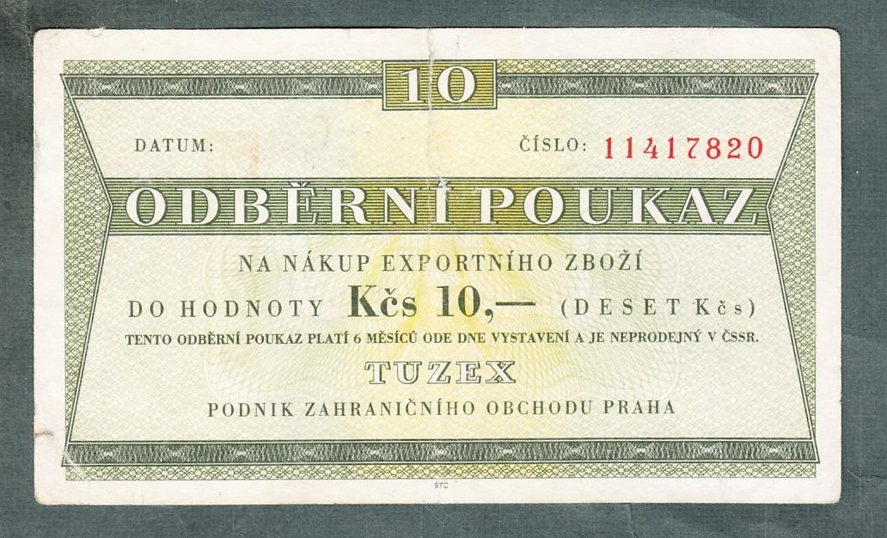
- Obchod, kde bylo k dostání zboží ze zahraničí, se jmenoval Tuzex. Nakupovat zde nemohl každý. Platilo se speciální měnou, kterou člověk získal jako mzdu za práci v zahraničí, přičemž zaměstnavatel sám převáděl mzdu pracovníka ze zahraniční měny na tuzexové koruny (bony) a ty ukládal na soukromé konto pracovníka do banky. Další možností bylo obstarat si bony od tzv. veksláků na ulici. Ve videu 6 vzpomínají na tuto dobu dva z nich.

- Napište, jak zpětně hodnotí toto své podnikání:
………………………………………………………………………………………………………………………………………………………………………………………………………………………………………………………………………………………………………………………………………………………………
- Dnes můžete koupit tuzexové koruny (bony) už jen jako sběratelský předmět. Zjistěte např. zde, kolik dnes stojí např. bon v hodnotě 10,- Kčs.
………………………………………………………………………………………………………………………………………………………………………………………………………………………………………….
Co jsem se touto aktivitou naučil(a):
………………………………………………………………………………………………………………………………………………………………………………………………………………………………………………………………………………………………………………………………………………………………………

Autor: RR
Toto dílo je licencováno pod licencí Creative Commons [CC BY-NC 4.0]. Licenční podmínky navštivte na adrese [https://creativecommons.org/choose/?lang=c

